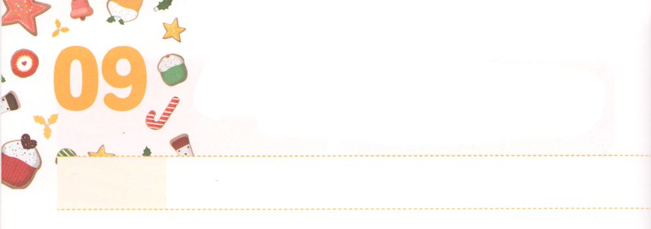

れいてき　システムを　つくろう

**げつようび**

しいをにえ。よ。にえ。にえ。をほめたたえよ。からへと、いのいらせをげよ。

**961～2**

レムナントはのによってのをかすになるでしょう。そのため、にめておくべきことがつあります。をじないのようにをにしてはいけないということです。サタンがったとし、、わなののにじめられてしまうためです。このようなをしないために、がたちにのであり、であるキリストとしてイエスをってくださいました。このはすべてのをでして、たちにといういらせをくださいました。

のとじく、のもやはりをれてじたからまっています。はわってしたのですが、はまったくじままです。なくして、とをたとしても、をすることはできません。このようなののれをえるために、はたちにただをするシステムをれとせられました。どこへってものれをえるシステムをっているならば、でんでいくにのらせをえるレムナントになるでしょう。



**きょうのみことば**

、ありがとうございます。このをえるをわうシステムによって、がべえられますように。きておられるイエス・キリストのおによっておりします。アーメン

産業宣教メッセージ│2019.7.27

**きょうのいのり**

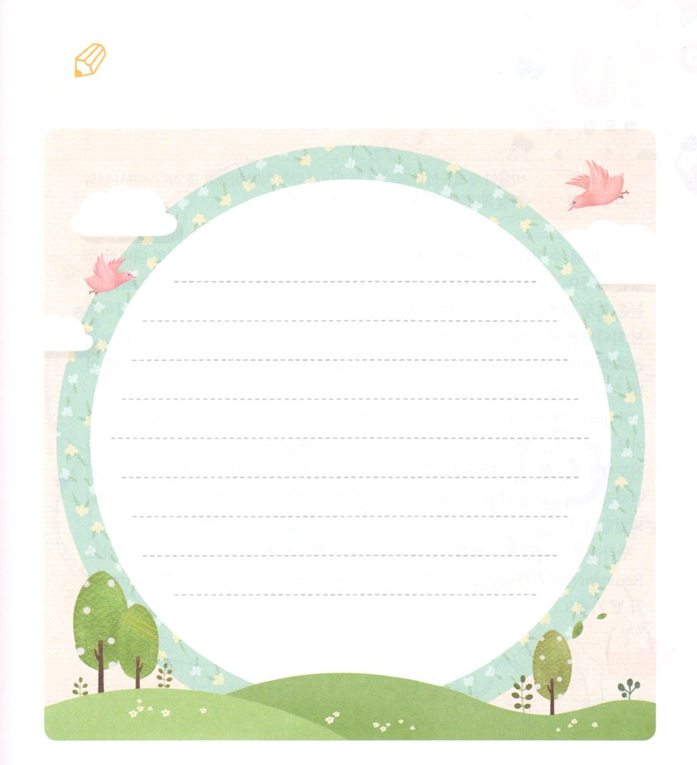

　　　　　のにあるいのをえていたのが

　　　　　したみことばをから見つけてきましょう。

　　　　　にしっかりとしたシステムがくようにりましょう。

961～４のみことば

いてみよう

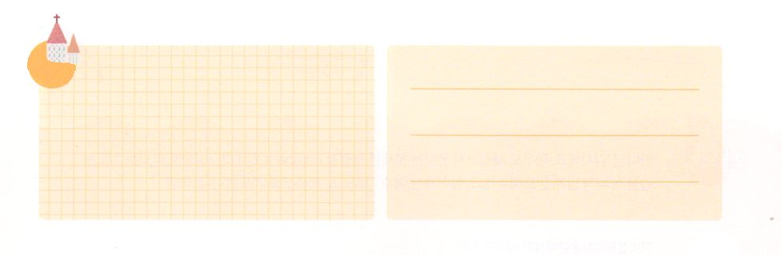

**きょうのでんどう　　　　　　　　　　う　　　　　　　　　　　　　　　　　　　　　　　　する**

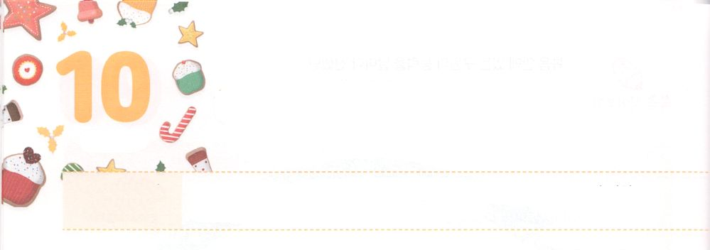

かみさまの　みことばに

　　　　したがって　いこう

**かようび**

こういました。『れてはいけません。パウロ。あなたはずカイザルのにちます。そして、はあなたとしているをみな、あなたにおえになったのです。』

**2724**

をることができるとしたら、どうしますか。のだけでなく、やにあらかじめえることができるでしょう。ところで、なまことのはのみことばのにあります。のレムナントはみんな、みことばをして、がしてくださったをました。サタンはこのをいやがって、をじないをしてレムナントをしました。しかし、レムナントはかえってがなさることをって、からえられたのにかってにれないでみました。

のびのだったパウロは、からえられたローマのをってみました。はにじるがローマにあったからです。は、をえるパウロとチームをするのでも、にをえました。さらにカイザルのにくためにローマのをっているというをしてにりました。そして、パウロはローマのなきをしました。

たちにあるはでありです。のみことばでをつめましょう。レムナントのパウロのように、をえるをわって、をによってえるレムナントになるでしょう。



**きょうのみことば**

、ありがとうございます。レムナントのパウロのように、のみことばにってによってのをかすきにいてください。きておられるイエス・キリストのおによっておりします。アーメン

核心訓練メッセージ│2019.7.27

**きょうのいのり**



　　　　のみことばにって、もってローマをしたパウロに

　　　　をぬりましょう。がにくださった、ビジョン、を

　　　　もってりましょう。

を

ぬろう



**きょうのでんどう　　　　　　　　　　う　　　　　　　　　　　　　　　　　　　　　　　　する**

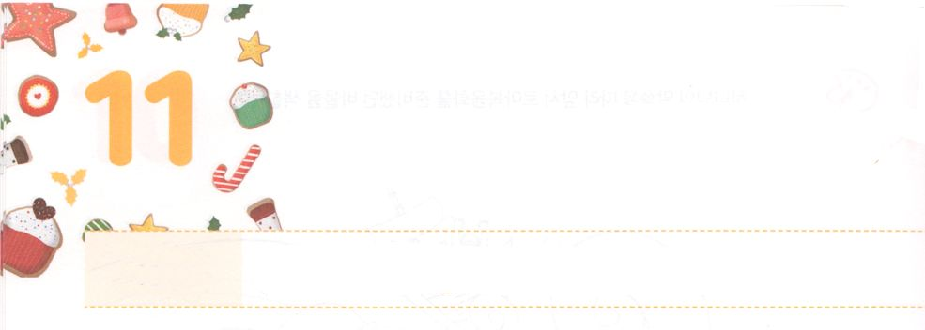

れいてき　もんだいに　おちいった

　　　　ともだちを　いかそう！

**すいようび**

そこで、かけてって、よりもいほかのをつれてて、みなりんでそこにみつくのです。そうなると、そのののは、めよりもさらにくなります。なこのもまた、そういうことになるのです。

**マタイ**

**1245**

からのまことのえをけようとするなら、にあるまことのえがなにかをらなければなりません。そのためには、えについてえるよりもに、まことのについてしくるべきです。こののはことばや、はちがっていても、みんなじをえています。はそのとそのにするのをらせています。

はのかたちをつなとして、とともにいてこそまことのせをわうことができるとしてされました。しかし、サタンにだまされて、のみことばをのがしたので、をれ、にんでしまい、わざわいとのろいのなかをむようになりました。その、すべてのが、にってきるようになったのです。は、そのをするために、このにキリストをってくださいました。そのは、にうためののになってくださいました。また、、のろい、わざわいのをして、サタンにたれました。このイエスをキリストとしてけれてのだとするとき、いのちがえられ、やみのはれ、のがみます。

なおいにわれたままんでいくがとてもいです。のところへてくださったイエス・キリストをえて、にんだでいにつかまったにっているだちをかすレムナントになりましょう。



**きょうのみことば**

、ありがとうございます。イエス・キリストのによってにっているだちをがかされるのをるレムナントになりますように。きておられるイエス・キリストのおによっておりします。アーメン

インマヌエル教会聖日1部│2019.7.28

**きょうのいのり**

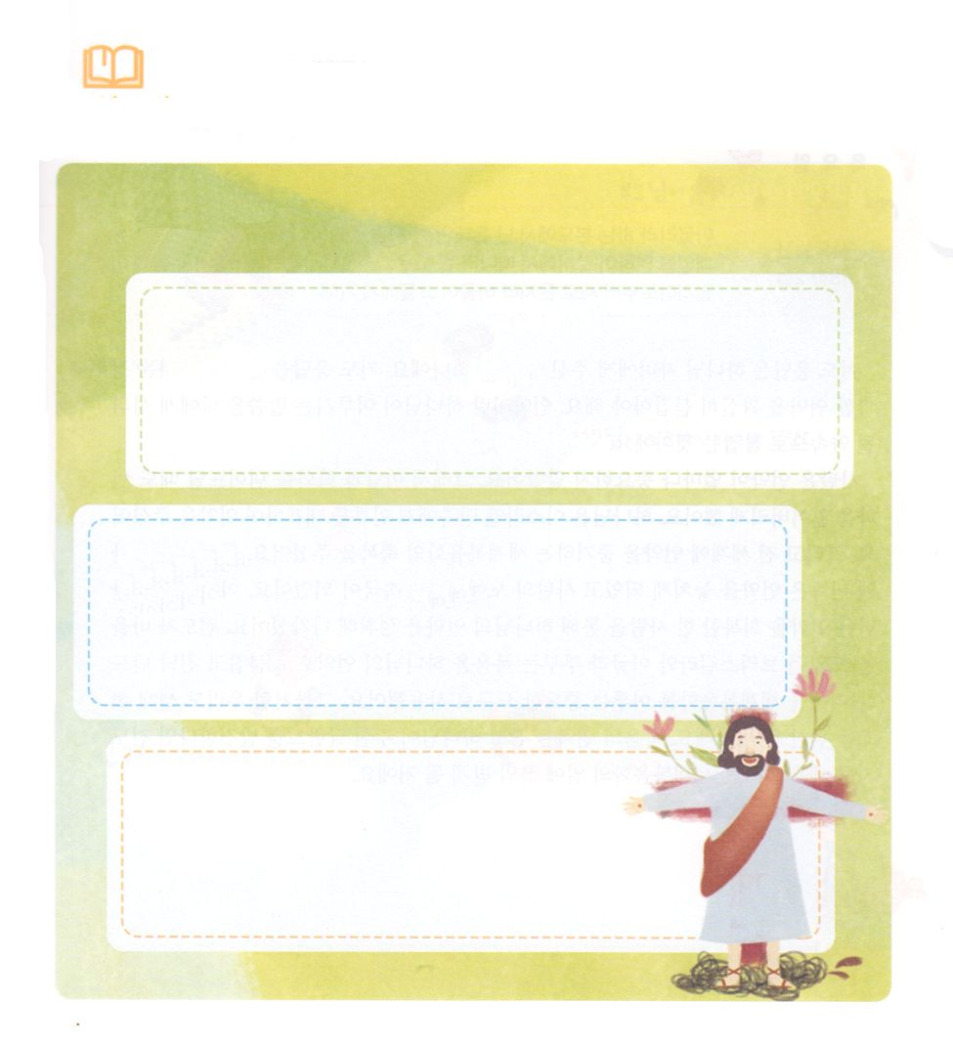

　　　　　　にってしんでいるだちにイエス・キリストの

のとをえてになるようにけましょう。

**イエス・キリストの**

**の：**

　　　　まことの

　まことの

まことの

みことばを

しよう



**きょうのでんどう　　　　　　　　　　う　　　　　　　　　　　　　　　　　　　　　　　　する**

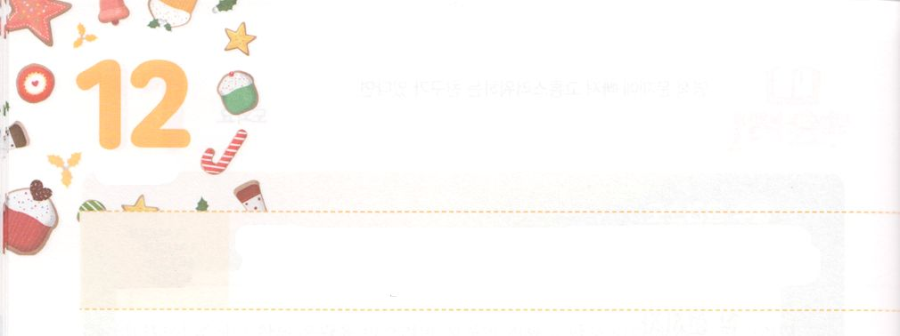

かみさまの　やくそくを　にぎろう

**もくようび**

ここで、アクラというポントまれのユダヤおよびそのプリスキラにった。クラウデオが、すべてのユダヤをローマからさせるようにしたため、ごろイタリヤからていたのである。パウロはふたりのところにき、

**182**

りにえてくださるはのどもにえられたのつです。りのえをけるためにはなをかにらなければなりません。とは、のみことばをにされるとしてることです。

サタンはがどれくらいなのかをっていました。それゆえ、アダムとエバをだましてをわせてしました。はイスラエルにをしてをえられました。そして、にのをべえるのをえられました。しかし、イスラエルは、をのがして、サタンの、、になりました。そのたびには、をしたひとりをしてのをされました。パウロをけたプリスキラとアクラは、をのとしてったので、をるがをしげるためのなとしていられました。らのように、たちものためのをめましょう。のをってからえられたタラントをするならば、をててけるのきにいられるでしょう。



**きょうのみことば**

、ありがとうございます。がえてくださったタラントでをするレムナントになりますように。きておられるイエス・キリストのおによっておりします。アーメン

インマヌエル教会聖日2部│2019.7.28

**きょうのいのり**

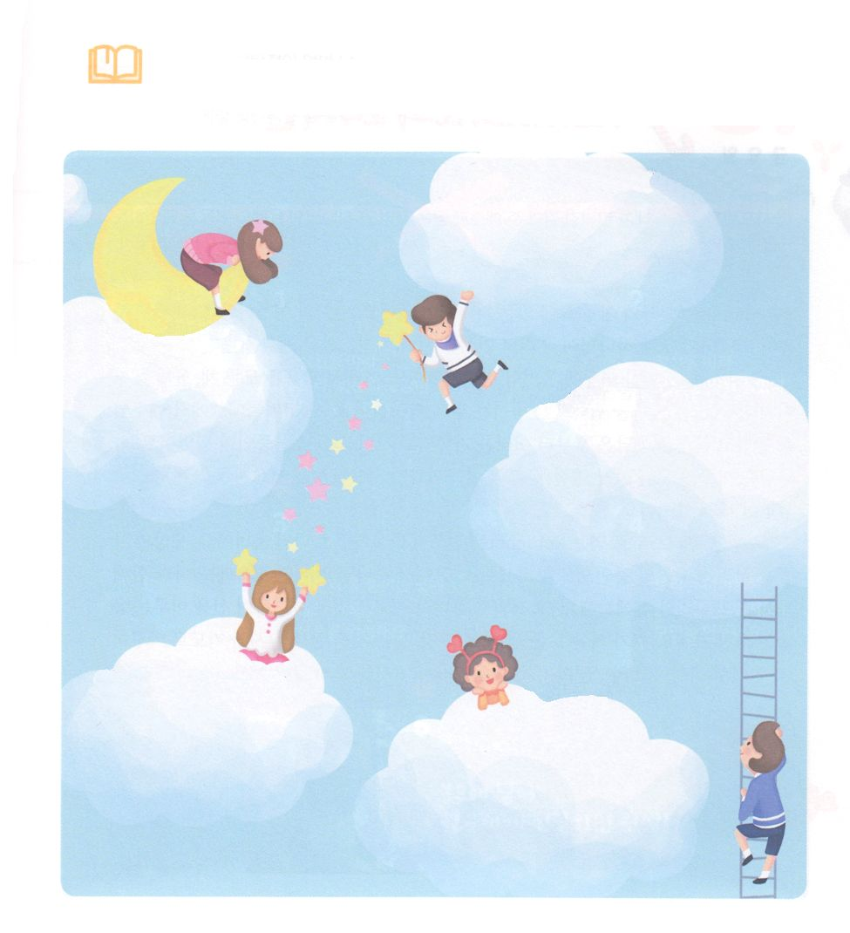

　　　　　　からもらったの、のタラントについて

えてみましょう。

、、だちとフォーラムしてにえられたを

しましょう。

　　　　　　　　　　　　　　　　　　　　　からたのタラント

　がうタラント

　　　　　　　　　　　　　　　　　　　　　　　　からたのタラント

　だちからたのタラント　　　　　　　　　　　のり

みことばを

しよう



**きょうのでんどう　　　　　　　　　　う　　　　　　　　　　　　　　　　　　　　　　　　する**

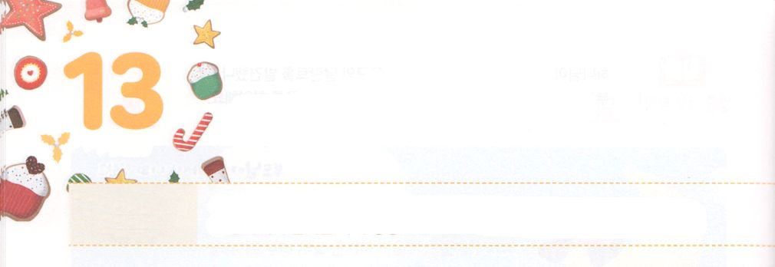

レムナントの　２４じ

**きんようび**

**2024**

けれども、がのるべきをりくし、イエスからけた、のみのをあかしするをたしえることができるなら、のいのちはしもしいとはいません。

レムナントは、ののにいるのどもです。のとは、にをえるためのとしてがたちをにいておられることをいます。

いめるのパウロは、のでした。ですから、をらないまま、をらないくのをしてすことのにっていました。しかしダマスコでイエスにってをったから、どこへってもをかすになりました。はパウロのすべてのと、やをくまでいられたので、パウロのいたがになりました。

イエスをキリストとじたレムナントは、パウロとじのどもです。のとをかすのとしてばれたのです。ですから、はどんなときでもとともにおられ、また、たちとともにおられます。そのとして、はすべてのことをかせてとしてくださるえをくださるでしょう。がするすべてのえ、ること、くことをすべて24りにえましょう。ののなかをがにかれることをるでしょう。



**きょうのみことば**

、ありがとうございます。パウロのように、のども、レムナントとしてんでくださったので、レムナントの24のにっていくことができますように。きておられるイエス・キリストのおによっておりします。アーメン

**きょうのいのり**

第22次世界レムナント大会1講│2019.7.31

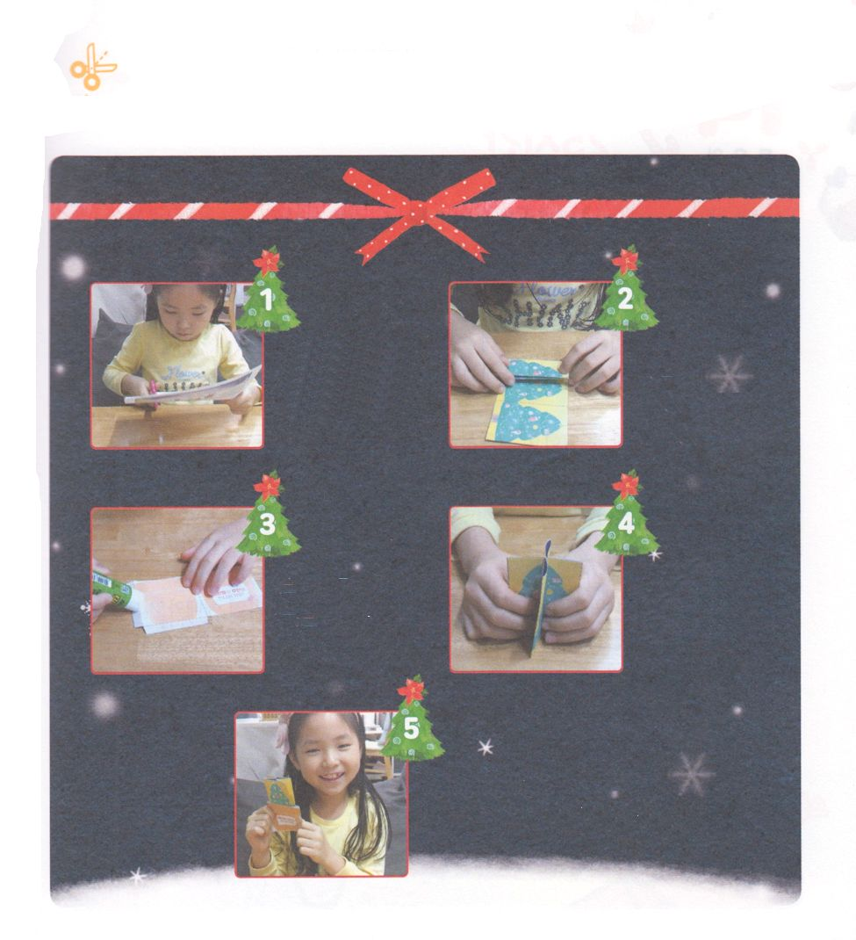

ワーク

　　　　　　クリスマスまで、あとしです。

　　　　　　まわりのだちが、とともにいてくださるにって

　　　　　　クリスマスになるようにりながらトラクトをりましょう。

にそって

すべていっかいずつって

きます

にそって

り、に

はりあわせます

ツリーのかたちになるようにてて、かたちをえます

にのりをつけて、はったらできあがり

にれて

だちにプレゼントしましょう。



**きょうのでんどう　　　　　　　　　　う　　　　　　　　　　　　　　　　　　　　　　　　する**

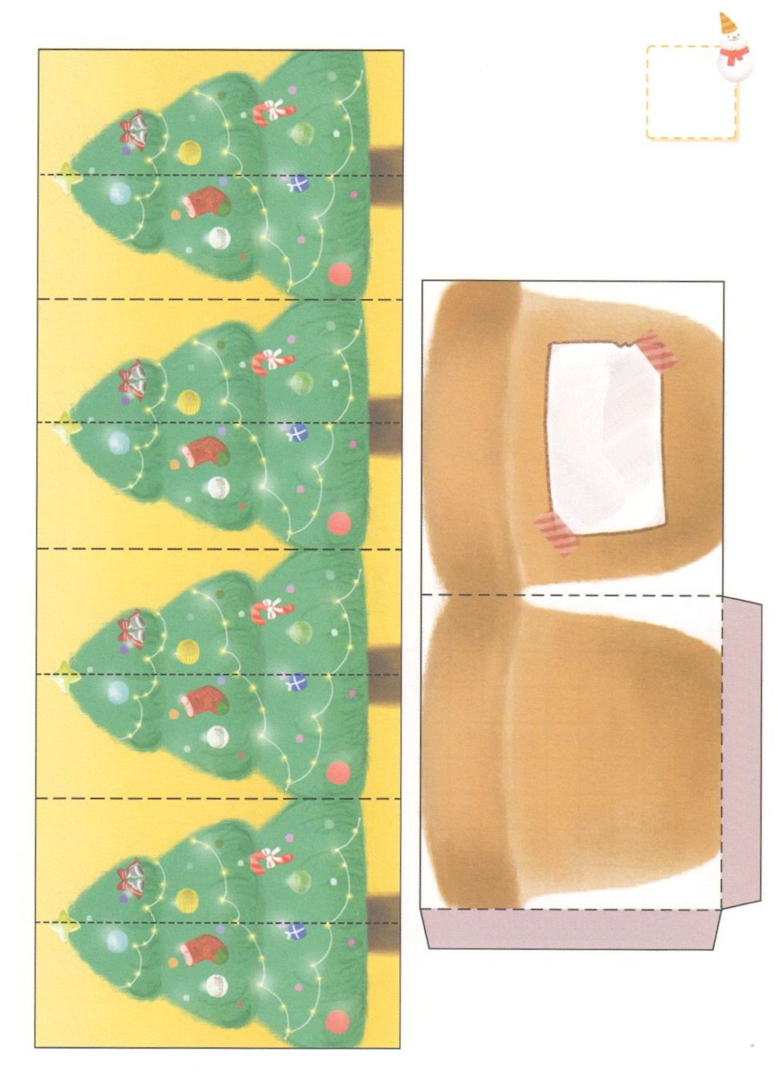

クリスマスの

に

いにこう

のりで　はるところ

のりで　はるところ

このページと次のページの絵を切り抜いてにはりあわせてってください

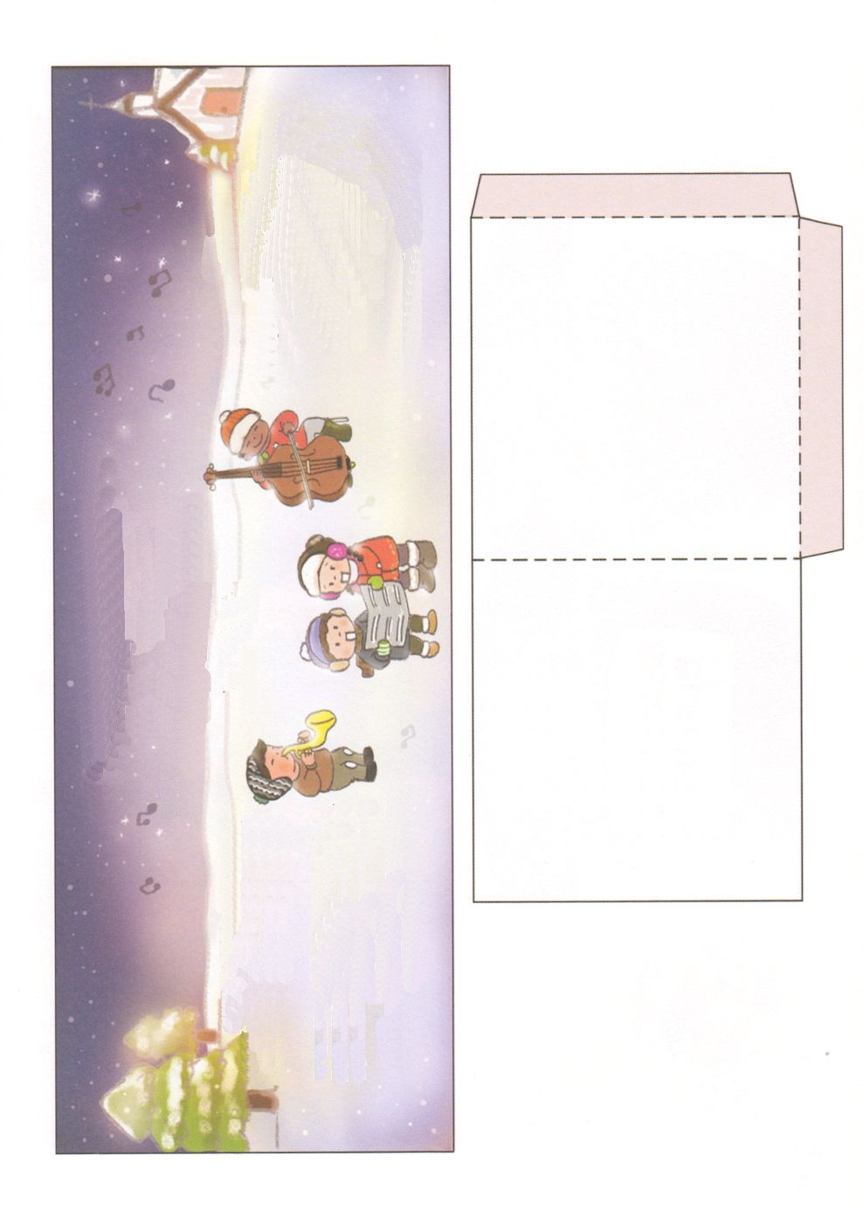

あなたもイエス・キリストをしてにえば、このがします。キリスト、そのが

のになれば、クリスマスのを

できます。いま、イエスがそののにあなたをいておられます。

「よ。わたしは、のにってたたく。だれでも、わたしのをいてをあけるなら、わたしは、のところにって、とともにをし、

もわたしとともにをする。」（3:20）

けれのりをからすれば

そのをいっしょにわうことができます。

けれのり

、はです。

いままでをれて、をらずにきて

きました。そのようなのためにイエスが

わりとなってでんでくださいました。そして、よみがえって、のとしてて

くださったことを信じます。

いまののをけます。

どうぞおりください。にのと

なって、のをいてください。

しみがり、とびがあるになりますように。そのために、まずがともにおられるがせをわいますように。

きておられるイエス・キリストのによっておりします。アーメン

12になるとクリスマスのりがいっぱいに

なりますね。クリスマスは、ただプレゼントをるではありません。にうことができない

をうために、イエスがキリストとして

られたことをするです。

キリストであるイエスは３つのを

されました。

1つ、にうのである

まことのです。

2つ、をれたゆえにある

のろいとわざわいをするまことのです。

3つ、のかわりにとなっているサタンのをちこわされたまことのです。

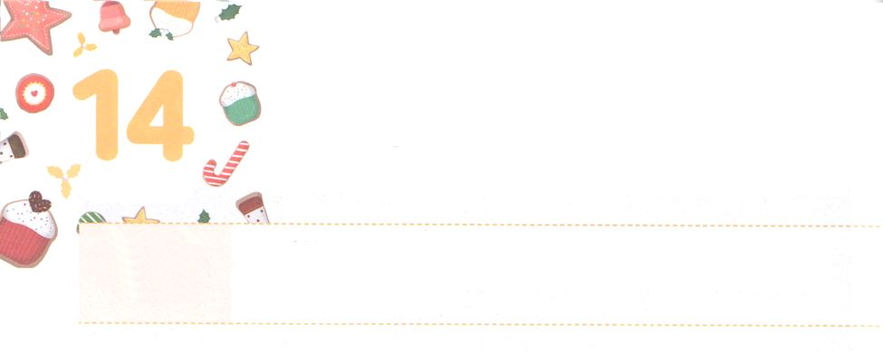

レムナントに　あたえられた　２５じ

**どようび**

**Iサムエル**

**1745**

ダビデはペリシテにった。「おまえは、と、と、げをって、にかってるが、は、おまえがなぶったイスラエルのの、ののによって、おまえにちかうのだ。

がはっきりしなくなって、このはますますしいものになりました。はこのようなのをえるとしてたちをばれました。まださくていたちにきなのをかすというをくださったのです。

たちのではできません。ですから、がのをえてかすのをくださったのです。ともにのをくだけがこのきをることができます。レムナントのダビデがきていたのイスラエルには、、、、などのにれたがたくさんいたのですが、ペリシテとゴリヤテにつことはできませんでした。しかしダビデは、のので、ただをのみことばとしてっていたのでつことができました。

はダビデとじように、たちをばれました。たちがのので、とり、のをわうなら、からえられる25という、のにはないをとしてわうようになります。このからのなを、ダビデのようにのとしてすことをりましょう。



**きょうのみことば**

、ありがとうございます。レムナントダビデのように、このをえてかすのみことばにいますように。レムナントにえられる25のをわえますように。きておられるイエス・キリストのおによっておりします。アーメン

第22次世界レムナント大会2講│2019.8.1

**きょうのいのり**

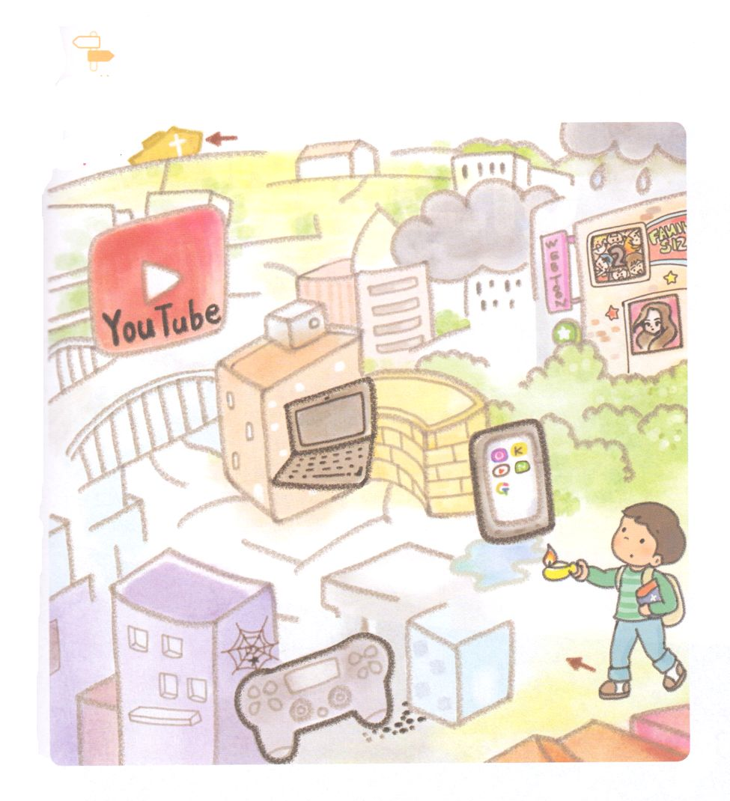

　　　　　がレムナントにえられた25とのをわうことを

　　　　　して、できなくさせるをけて、みことばの

　　　　　にくことができるようにめいろをりましょう。

めいろ

サミット



**きょうのでんどう　　　　　　　　　　う　　　　　　　　　　　　　　　　　　　　　　　　する**